**短线交易交易笔记本**

Date：

|  |  |  |  |  |  |
| --- | --- | --- | --- | --- | --- |
| **标的** | **方向** | **支撑位** | **压力位** | **买卖理由** | **Tips** |
| 中国国旅 | 做T | 47.36 | 53.82 | 早盘破位下跌-7%，买入做T。下午尾盘没起来，留到明天再出来 | 卖出500股，持仓500股 |
| 青松股份 | 持仓 | 10.83 | 12.70 | 离boll线下轨还有距离，下跌还有空间，减仓等待跌破之后再做T | 持仓400股 |

|  |  |  |  |  |  |  |  |
| --- | --- | --- | --- | --- | --- | --- | --- |
| **日内** | **交易笔数** | **盈利交易数** | **亏损交易数** | **成功/失败比率** | **平均获利** | **平均亏损** | **总计** |
| **星期一** | 0 | 0 | 0 | 0 | 0 | 0 | 0 |
| **星期二** | 1 | 1 | 0 | 1/0 | 1 | 0 | 500 |
| **星期三** | 0 | 0 | 0 | 0 | 0 | 0 | 0 |
| **星期四** | 0 | 0 | 0 | 0 | 0 | 0 | 0 |
| **星期五** | 0 | 0 | 0 | 0 | 0 | 0 | 0 |
| **总计** | 0 | 0 | 0 | 0 | 0 | 0 | 0 |

**今日回顾：**

1. 上证：

收盘2568.05，+1.02%，茅台继续下跌，大盘下午开始反弹，尾盘回落。

盘中做T减仓。

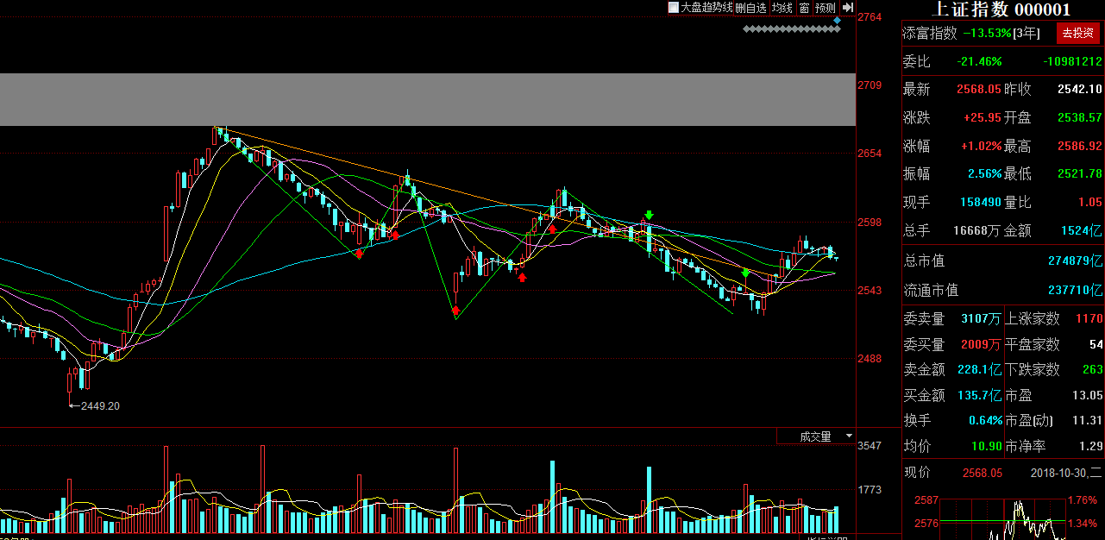

1. 上证50：

横向做平台整理在下轨附近

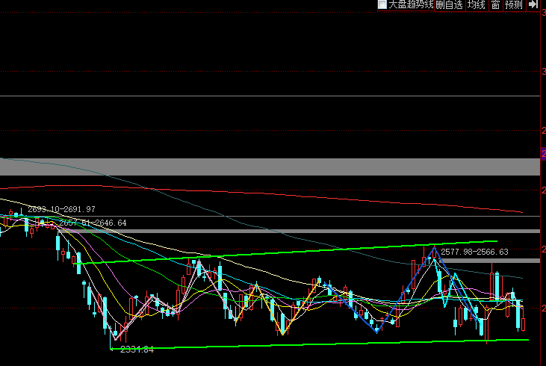

1. 港股：收盘24585.53， -0.91%，港股强于A股
2. 人民币： 贬值创新低6.9689，-27基点
3. GC001：2.650，+7.72%
4. 融资融券余额：7727亿，+8.54亿

【宏观要闻】

****王兆星：当前市场的波动很大程度上是因为周期性结构调整****

王兆星表示，当前市场的波动有多方面因素，在很大程度上是因为世界经济、国内经济进入周期性结构调整的阶段。国际周边的市场也同样出现了大幅度的波动，甚至出现大幅度的下降。党中央和国务院，包括我们银保监会，高度重视维护金融市场的稳定，也高度重视促进资本市场的健康发展。最近国务院金融稳定发展委员会多次召开会议，做出了一系列部署，有关政策正在逐项落实当中。我们的资本市场一定能够实现健康发展。所以，我们应该有充分的理由，对我国资本市场充满信心。

银保监会：不断提高对民营企业、小微企业授信的比重

银保监会副主席王兆星30日在新闻发布会上表示，加大信贷倾斜力度，在新增贷款当中，不断地提高对民营企业、小微企业授信的比重。指导银行保险机构，要从发展战略、市场定位方面，把民营经济、小微企业放在更重要的位置，同时要把改进民营企业、小微企业金融服务、发展普惠金融等放在董事会、高管层工作中更加重要的位置。对民营企业、对小微企业做得好的，应该给予更多的激励。在做的过程当中，如果出现了风险，出现了损失，如果信贷人员、管理人员尽职履责了，那么应该给予免责。

10月30日外交部发言人陆慷主持例行记者会

有记者提问：“据彭博社报道，特朗普总统和习近平主席将于下个月举行会谈，如会谈没有取得进展，美方可能于12月初宣布对所有其他中国输美产品加征关税。你对此有何评论？中方将如何应对？”外交部发言人陆慷主持例行记者会时表示，中美双方确实就两国元首在二十国集团布宜诺斯艾利斯峰会期间会晤相关事宜保持着沟通。关于美方表示将对中国加征关税的问题，我想再次强调，如果美方有诚意通过谈判解决中美经贸问题，就应当本着严肃、平等、诚信的精神与中方好好谈，而不是动辄发出这样或那样的声音，任何胁迫对中方都是无效的。中美经贸关系本质是互利共赢的，多年来为双方企业界和消费者带来了实实在在的好处。

【资讯快报】

****四大银行前三季度共赚7786亿元 净利润增速超5%****

新华社：创业板成立9周年 创新创业聚集示范效应不断显现

工信部：全面开展稀土行业秩序整顿专项督查工作

三部门明确环境保护税应税污染物适用等有关问题

****广东中山拟成立上市公司救助基金 化解辖区公司流动性风险****

工行易会满：民营企业债转股是财务性投资 不是谋求控股或者收购

****支持民营上市公司 北京西城区拟发起100亿元纾困基金****

证监会就修订《期货公司分类监管规定》公开征求意见

国务院召开优化营商环境专题座谈会：对内外资企业要一视同仁、平等对待

工信部信软司组织召开工业互联网创新发展工程项目研讨会

证券时报：A股公司密集修改章程 或为后续回购事宜铺路

农业农村部：山西省阳曲县、湖南省沅陵县和云南省普洱市思茅区各发生一起非洲猪瘟疫情

【增减持】

**[海鸥住工(002084)](http://www.yuncaijing.com/quote/sz002084.html" \t "https://www.yuncaijing.com/news/_blank)**：董事长提议回购公司股份5%-10%

**[南极电商(002127)](http://www.yuncaijing.com/quote/sz002127.html" \t "https://www.yuncaijing.com/news/_blank)**：拟斥资1.5亿元-3亿元回购股份

**[快克股份(603203)](http://www.yuncaijing.com/quote/sh603203.html" \t "https://www.yuncaijing.com/news/_blank)**：拟2000万元-6000万元回购股份

**[东睦股份(600114)](http://www.yuncaijing.com/quote/sh600114.html" \t "https://www.yuncaijing.com/news/_blank)**：股东睦金属提议以5000万元-4亿元回购股份

**[嘉凯城(000918)](http://www.yuncaijing.com/quote/sz000918.html" \t "https://www.yuncaijing.com/news/_blank)**：控股股东凯隆置业于10月24日至30日期间增持1%股份

**[星帅尔(002860)](http://www.yuncaijing.com/quote/sz002860.html" \t "https://www.yuncaijing.com/news/_blank)**：持股3.7125%股东新麟二期拟6个月内减持不超过3.5%

【利好公告】

**[招商银行(600036)](http://www.yuncaijing.com/quote/sh600036.html" \t "https://www.yuncaijing.com/news/_blank)**：前三季度净利674亿元 同比增15%

**[药明康德(603259)](http://www.yuncaijing.com/quote/sh603259.html" \t "https://www.yuncaijing.com/news/_blank)**：前三季度净利润19.28亿元，同比增81.4%

**[中国石油(601857)](http://www.yuncaijing.com/quote/sh601857.html" \t "https://www.yuncaijing.com/news/_blank)**：前三季度净利481亿元 同比增177%

**[格力电器(000651)](http://www.yuncaijing.com/quote/sz000651.html" \t "https://www.yuncaijing.com/news/_blank)**：前三季度净利211亿元 同比增37%

**[北汽蓝谷(600733)](http://www.yuncaijing.com/quote/sh600733.html" \t "https://www.yuncaijing.com/news/_blank)**：前三季度实现净利润1.3亿元，同比增长56.13%

**[浙江龙盛(600352)](http://www.yuncaijing.com/quote/sh600352.html" \t "https://www.yuncaijing.com/news/_blank)**：前三季度净利31.79亿元 同比增70%

**[兴业矿业(000426)](http://www.yuncaijing.com/quote/sz000426.html" \t "https://www.yuncaijing.com/news/_blank)**：前三季净利同比增41% 回购股份金额拟增至不超5.1亿元

**[双汇发展(000895)](http://www.yuncaijing.com/quote/sz000895.html" \t "https://www.yuncaijing.com/news/_blank)**：前三季度净利同比增16% 拟10派9元

**[包钢股份(600010)](http://www.yuncaijing.com/quote/sh600010.html" \t "https://www.yuncaijing.com/news/_blank)**：融资条件改善 终止非公开发行A股股票事项

**[科陆电子(002121)](http://www.yuncaijing.com/quote/sz002121.html" \t "https://www.yuncaijing.com/news/_blank)**：拟向深圳高新投申请不超2亿贷款

**[亚光科技(300123)](http://www.yuncaijing.com/quote/sz300123.html" \t "https://www.yuncaijing.com/news/_blank)**：筹划员工持股计划

【利空公告】

**[国泰君安(601211)](http://www.yuncaijing.com/quote/sh601211.html" \t "https://www.yuncaijing.com/news/_blank)**：前三季度净利55.12亿元 同比降21.65%

**[中信证券(600030)](http://www.yuncaijing.com/quote/sh600030.html" \t "https://www.yuncaijing.com/news/_blank)**：前三季度净利同比降8% 证金公司持股降至2.99%

**[中国银河(601881)](http://www.yuncaijing.com/quote/sh601881.html" \t "https://www.yuncaijing.com/news/_blank)**：前三季度净利润18.7亿元 同比降45%

**[新希望(000876)](http://www.yuncaijing.com/quote/sz000876.html" \t "https://www.yuncaijing.com/news/_blank)**：前三季净利同比降25% 证金公司持股降至2.98

【中性公告】

**[方正证券(601901)](http://www.yuncaijing.com/quote/sh601901.html" \t "https://www.yuncaijing.com/news/_blank)**：对全资子公司民族证券进行净资产减资及业务整合

**[中国建筑(601668)](http://www.yuncaijing.com/quote/sh601668.html" \t "https://www.yuncaijing.com/news/_blank)**：前9个月净利润273亿元人民币，同比增长5.9%

**[福田汽车(600166)](http://www.yuncaijing.com/quote/sh600166.html" \t "https://www.yuncaijing.com/news/_blank)**：恒大未与公司就宝沃股权转让事项进行过接触，该报道不属实

**[伊利股份(600887)](http://www.yuncaijing.com/quote/sh600887.html" \t "https://www.yuncaijing.com/news/_blank)**：前三季度净利同增2% 证金公司持股降至2.99%

**[农业银行(601288)](http://www.yuncaijing.com/quote/sh601288.html" \t "https://www.yuncaijing.com/news/_blank)**：前三季度实现净利润1716.1亿元 同比增长7.25%

**[工商银行(601398)](http://www.yuncaijing.com/quote/sh601398.html" \t "https://www.yuncaijing.com/news/_blank)**：前三季度净利2396亿元 同比增5.1%

**明日计划：**

10-29日关注股票

康美药业(-1.39%)，中国国旅（+3.33%），青松股份（-0.17%）

涨停基因：

群兴玩具(+3.61%)、凤形股份(+3.66%)、商业城(+2.33%)、特尔佳(+4.82%)、乔治白(+10.33%)

10-31日关注股票

顺鑫农业，海天味业，涪陵榨菜

**交易箴言：**

不断地吸取经验教训，最终做到毫无困难地执行，我们只是需要将自己变成一个熟练的操作员、熟练工而已。

炒股不是只看K线，要看财报才能赚大钱。

看高手买的股票可以分析其逻辑。（研究国家队清仓基金）